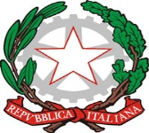
M.I.U.R.
Alta Formazione Artistica e Musicale

Conservatorio Statale di Musica
“F. Torrefranca”
Vibo Valentia

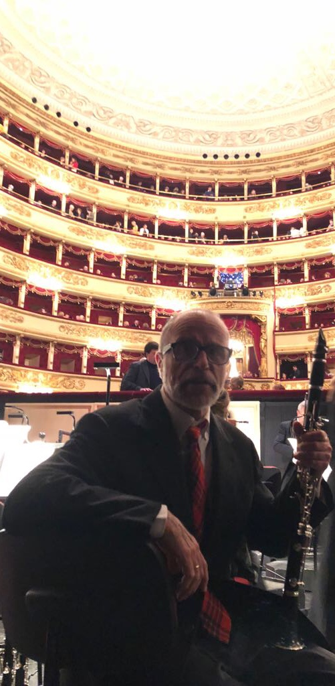
Corso di alto perfezionamento in clarinetto
18-19 Dicembre 2018
docente: M° Mauro Ferrando
PRIMO clarinetto DELL’Orchestra e della filarmonica del Teatro alla Scala di Milano

Mauro Ferrando. Ha studiato al conservatorio "Paganini" di Genova nella classe di Paolo Budini. Ha suonato come primo clarinetto nell' orchestra AIDEM ( Attuale Orchestra Regionale della Toscana) e nell' orchestra sinfonica di Roma della Rai. Dal 1979 al marzo di quest'anno è stato primo clarinetto nell'orchestra del Teatro alla Scala ed è componente, dalla sua fondazione, dell'orchestra filarmonica della Scala. Ha fatto parte dell'ensemble Cameristico Carme e suona con i Cameristi della Scala.

